Travail à la maison du 6 au 10 avril 2020 - 5ème

- Lundi 6 Avril : Bucket List

- A winter bucket list?
Compréhension écrite : Prends connaissance du document et répond aux questions.

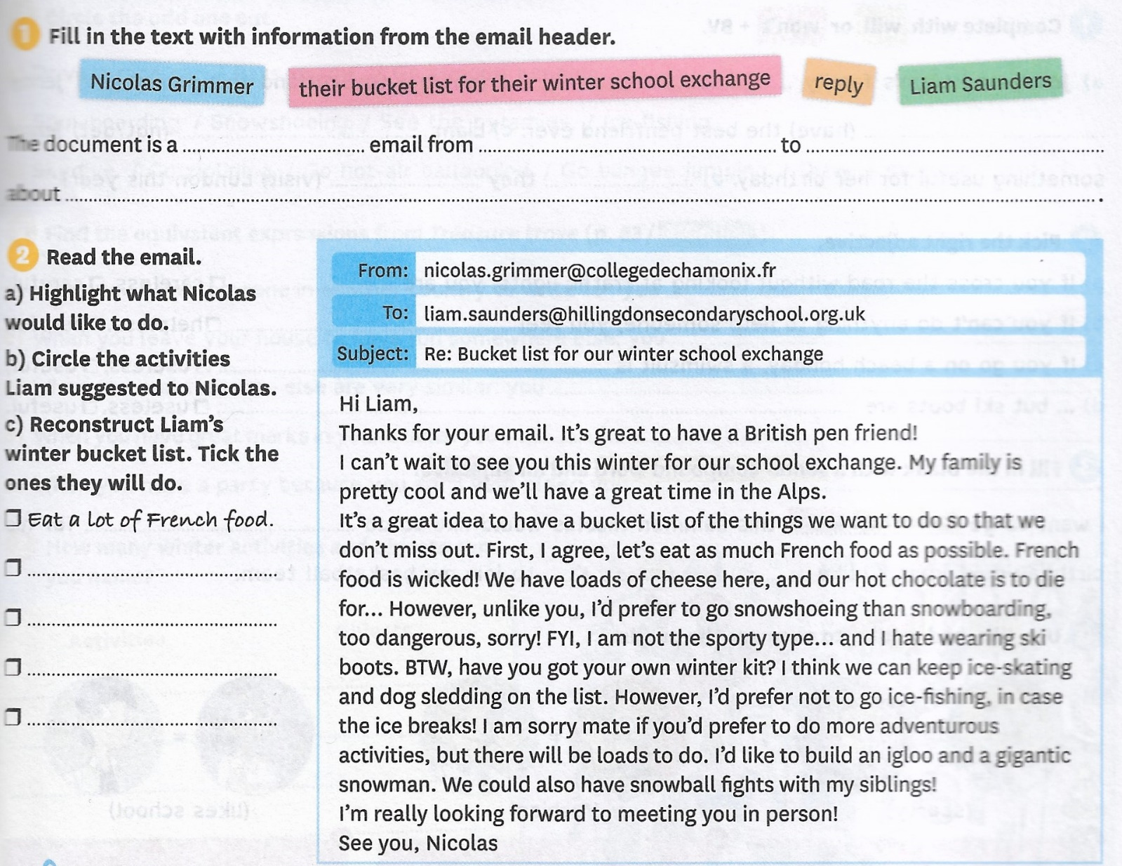

- Vérifie tes réponses en t’aidant de la correction :

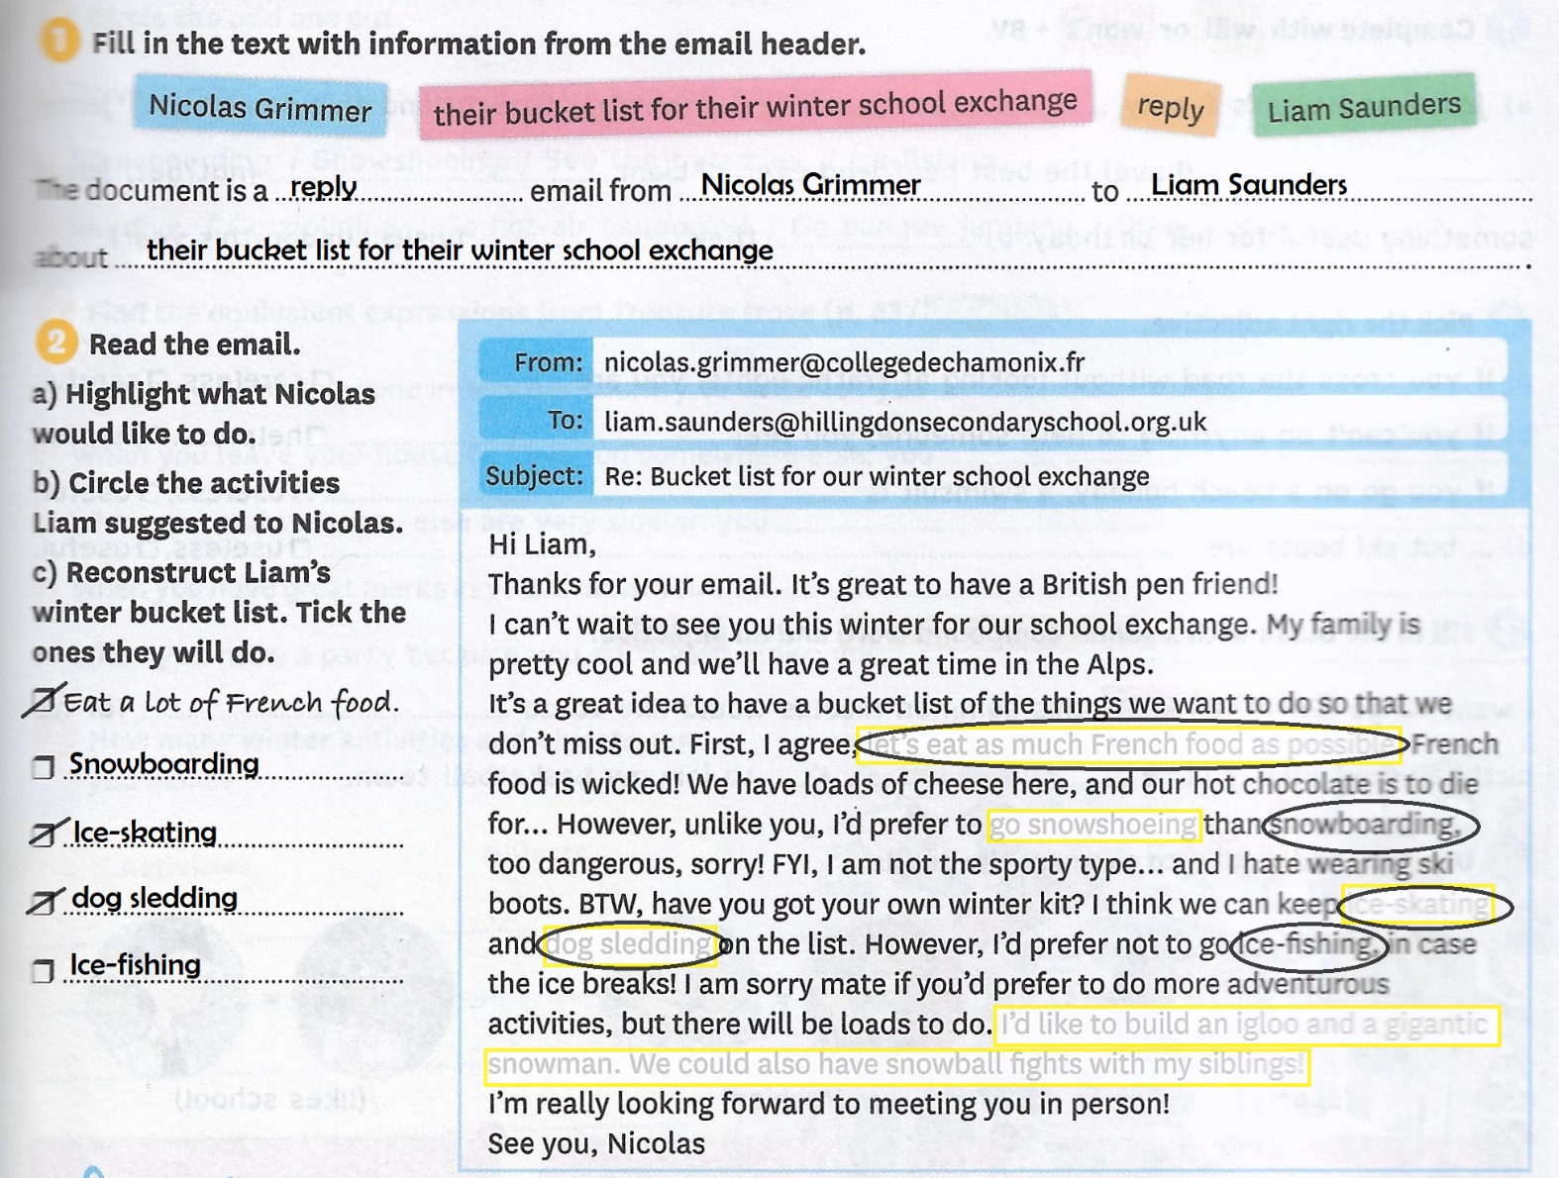

- Leçon à apprendre :

Nicolas wouldn’t like to go snowboarding. He’d prefer to go snowshoeing because he is not sporty and he’d prefer not to wear ski boots. Nicolas thinks French food is wicked and to die for because it is pretty good! They will eat loads. But he’d prefer to go ice-skating and dog-sledding than ice fishing. However, unlike Nicolas, Liam is sporty and adventurous and would like to go ice-fishing and snowboarding!

- Mardi 7 Avril : Code de la langue

LES MOTS DE LIAISON
(cours page 171)

Pour relier des phrases entre elles, créer des liens logiques et nuancer son propos, on peut utiliser des mots de liaison (link words) :
- and (et) :
I like Iron Man and the Hulk.

- but (mais) :
I love the Hulk but I hate Superman.

- because (parce que) :
My turtle is called “Daredevil” because I’m crazy about him!

- so ou therefore (donc) :
I can sing very well, so I’ll probably become more famous than Rihanna.

- first / then / finally (d’abord / ensuite / enfin) :
First, he smiled at me. Then, he offered me a present. Finally, he… disappeared. 🙁

- however (cependant):
I am not very sporty. However, I would like to try snowboarding.

Exercice pratique :
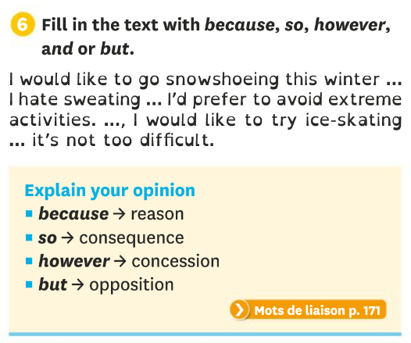
- Exercice 6 page 82 :

- Vérifie tes réponses en t’aidant de la correction :
I would like to go snowshoeing this winter but I hate sweating so I’d prefer to avoid extreme activities. However, I would like to try ice-skating because it’s not too difficult.
- Vendredi 10 Avril : Production écrite

Travail à faire sur feuille et à rendre à la rentrée ou via l’adresse mail RomaneHery@yahoo.com
Production écrite : Ecris la réponse de Liam à Nicolas. Pense à utiliser la structure de l’email, le vocabulaire page 83 et les préférences et suggestions de Nicolas. Il faudra également utiliser le point de grammaire sur la structure du souhait et les mots de liaisons. (10 lignes minimum)

